报刊亭
- 所有玩家可见，公用。
- 玩家走到报刊亭所在的停留点，可购买报刊，有明天的新闻提示。
- 新闻会影响房产基础价格、店铺和住宅的经营收益。

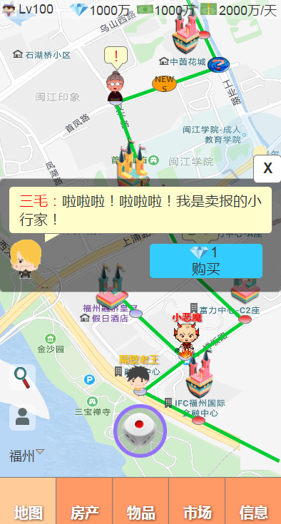
对话：三毛：啦啦啦！啦啦啦！我是卖报的小行家！
按键：购买
价格：固定10钻石

如果当天已经购买过报纸，不显示对话界面，直接弹出报纸。

报纸
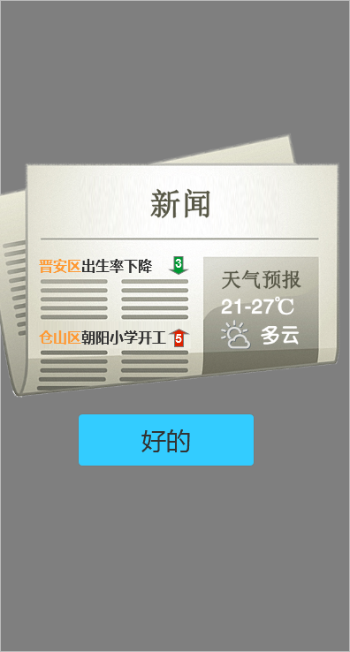
4
3
1
2
- 按键：标题区
- 点击新闻标题，将定位到指定房产位置，在地图上标注出受影响的房产。
- 影响地点由服务端在该城市的所有房产中随机选择。
- 新闻，调用：News_报刊亭.xlsx

- 受影响的玩家个人房产数量
- 被该新闻影响的玩家个人房产，标记出数量。
- 正面效果用向上箭头，负面效果用向下箭头。
- 每天报纸内容：正面新闻一条，负面新闻一条。

- 天气（暂不做）
- 文字：明日天气
- 温度：x1-x2 °C
- 天气图标、天气文字。
- 配置：Weather_天气.xlsx

- 按键：好的

5、转发（暂不做）
- 转发报纸给好友，让好友免费获得当天报纸信息和相关功能。
- 只能转发给3个好友。

地图-新闻入口
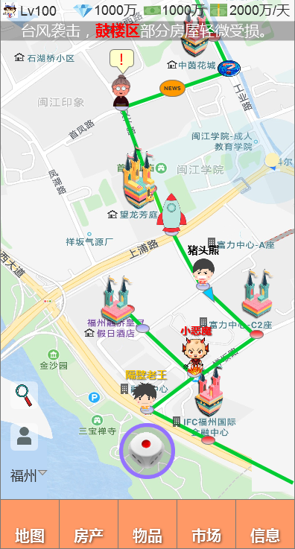
1
1、点击地图顶部的新闻跑马灯，出现新闻列表。

新闻列表
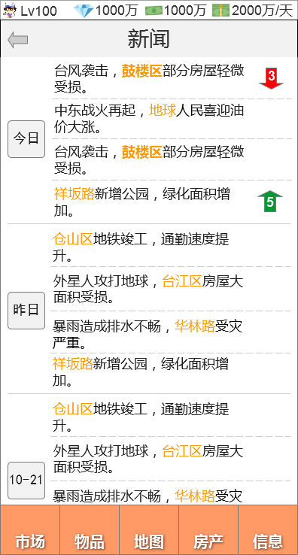
1
2
4
5
3

- 标题：新闻

- 按键：返回地图

- 新闻列表
- 每天四条新闻，按时间倒序排列。
  - 其中两条来自前一天报纸，另有两条突发新闻。
  - 列表最多显示最近3天新闻。
- 今日、昨日用词语，前天、更早时间用日期。
- 功能和报纸一样。点击新闻，定位到指定房产位置。

- 按键：箭头
- 功能和报纸一样。

- 新闻影响区域
- 功能和报纸一样。

指定房产位置
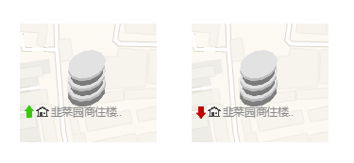
- 定位到指定区域。
- 在房产名称的前面加：上升、下降 图标。
- 已购买报纸的玩家，当天看地图，都会看到该图标。

